Feuille de route pour le suivi des PTM

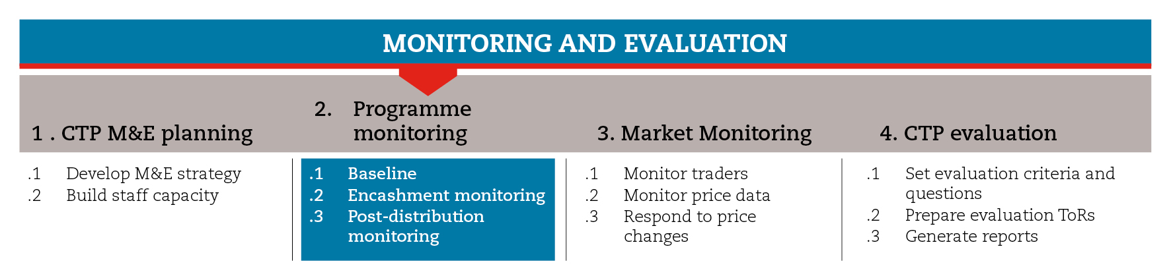

INTRODUCTION
Cette feuille de route vous guidera tout au long du processus de suivi du programme (établissement d’une base de référence, suivi des versements et suivi post-distribution.
Elle vous indiquera également quelles sont les ressources de la Boîte à outils qui sont les plus utiles pour cette étape et ses étapes subsidiaires. Ces outils devront être adaptés à vos besoins et au contexte.
Il est important de respecter les normes minimales définies pour cette étape aux fins de garantir la qualité des programmes de transferts monétaires (PTM).
Il est probable que vous deviez aller et venir entre les différentes étapes subsidiaires pour orienter la prise de décisions à mesure que des informations deviennent disponibles et que la mise en œuvre du processus progresse.
Pour obtenir des orientations plus détaillées sur le suivi des PTM, veuillez consulter les documents de référence mentionnés à la fin du document.

NORMES MINIMALES
- Dans l’idéal, les données de référence devraient être collectées avant la première série de versements, ou au plus tard quand ces versements sont effectués.
- Les versements devraient faire l’objet d’un suivi direct même s’ils sont effectués par un organisme tiers.
- Le suivi post-distribution devrait être programmé de façon à laisser aux bénéficiaires suffisamment de temps pour utiliser les fonds reçus.
- Le suivi post-distribution devrait combiner des données quantitatives et qualitatives de différentes sources afin de permettre la triangulation.

Étapes subsidiaires et outils

Établissement d’une base de référence
Les données de référence sont indispensables pour suivre les changements induits par le programme. Les données initiales décrivant la situation avant le choc peuvent provenir de sources secondaires, comme les mécanismes d’alerte précoce et les systèmes de suivi de la sécurité alimentaire, ou des activités de préparation. Des enquêtes de référence peuvent aussi être réalisées au moment de l’évaluation des besoins pour rendre compte de la situation juste après le choc. Dans les modules consacrés à la préparation et à l’évaluation, vous trouverez des exemples de questionnaires pouvant être utilisés dans ces différentes phases.
Pour établir une base de référence fondée sur les indicateurs de programme définis dans le cadre logique et la matrice de suivi et d’évaluation, vous devrez collecter des données auprès d’un échantillon de la population visée. Cela peut être fait juste avant la première série de versements ou quand ces versements sont effectués. Pour ce faire, vous pouvez adapter pour votre utilisation le questionnaire de référence figurant dans les outils de cette étape subsidiaire.

Suivi des versements
Il faut suivre le processus de versement pour confirmer que les bénéficiaires ont reçu le montant correct dans les délais et que les opérations ont été conduites dans les règles. Les versements doivent faire l’objet d’un suivi, que les fonds aient été distribués directement par la Croix-Rouge et le Croissant-Rouge ou par des prestataires de services extérieurs. Dans ce dernier cas, des collaborateurs de la Croix-Rouge et du Croissant-Rouge devraient être présents au point de distribution pour s’assurer que tout se déroule bien. Dans le contexte d’un PTM de grande ampleur, le suivi des versements devrait être effectué sur un échantillon de points de distribution. Cette pratique vous permettra de détecter immédiatement les problèmes éventuels et de les corriger au fur et à mesure.
Les méthodes de suivi des versements les plus répandues sont :
- l’observation du lieu de distribution, qui vise à vérifier si les agents suivent les procédures applicables en matière de sécurité et de gestion des foules, et si la capacité maximale qu’ils ont fixée est correcte et acceptable ;
- le questionnaire à la sortie, remis à une partie des bénéficiaires à la sortie du lieu de distribution, qui vise à se faire une idée générale de leur perception du programme et de la façon dont ils comptent utiliser leur argent.
Dans les outils de cette étape subsidiaire, vous trouverez un formulaire pour l’observation du lieu de distribution, une enquête à la sortie du lieu de distribution et une base de données connexe.
Nouvelles technologies
- Lorsque les transferts monétaires se font par voie électronique, le suivi peut être assuré au moyen de rapports électroniques. Par exemple, la technologie des distributeurs automatiques permet d’utiliser le registre des transactions aux fins du suivi.
- La distribution par voie électronique peut nécessiter des procédures et du travail administratif manuels qui ne sont pas enregistrés électroniquement. Pour des raisons liées à l’audit, il est important de pouvoir concilier processus électroniques et processus sur papier.
- Le suivi par SMS est une autre possibilité offerte par la technologie. Il consiste souvent à envoyer une question simple pour vérifier si le bénéficiaire a bien reçu le transfert.

Suivi post-distribution
Le suivi post-distribution devrait être effectué deux ou trois semaines après la distribution des fonds, si les transferts monétaires visent à couvrir les besoins immédiats, ou plus tard, s’ils visent à aider les bénéficiaires à mettre en place des moyens de subsistance. Il faut laisser aux bénéficiaires le temps d’utiliser l’argent avant d’effectuer le suivi post-distribution, puisque le principal objectif de celui-ci est de vérifier si les bénéficiaires ont reçu leurs subventions et de déterminer comment ils les ont utilisées. Le suivi post-distribution peut aussi faciliter la détection des premiers signes d’éventuels impacts négatifs, et apporter des éléments de réponse en cas de réclamations liées au programme.
Le suivi post-distribution se fonde généralement sur des discussions thématiques de groupe avec les bénéficiaires et des entretiens avec les ménages. Dans les outils de cette étape subsidiaire, vous trouverez des explications et des questions concernant les discussions thématiques de groupe dans le cadre du suivi post-distribution. Vous trouverez en outre des questionnaires pour différents types de programmes de transferts monétaires (sans condition, conditionnels et de soutien aux moyens de subsistance), une base de données relative au suivi post-distribution et un exemple de rapport.

Données qualitatives et triangulation
Les données collectées sur l’utilisation des fonds sont majoritairement quantitatives, mais devraient aussi inclure une importante composante qualitative pour expliquer les raisons qui sous-tendent le comportement des ménages.
La triangulation des informations recueillies auprès des bénéficiaires et de celles collectées auprès d’autres informateurs clés, comme les commerçants, peut aider à repérer les incohérences. Par ailleurs, parler séparément aux femmes et aux hommes est utile pour comprendre qui contrôle les dépenses et comment l’argent est utilisé.

DOCUMENTS DE RÉFÉRENCE
Food Consumption Analysis – Technical Guidance Sheet, PAM. documents.wfp.org/stellent/groups/public/documents/manual_guide_proced/wfp197216.pdf
Guide pour mesurer la diversité alimentaire au niveau du ménage et de l’individu. FAO 2011.
http://www.fao.org/docrep/016/i1983f/i1983f.pdf

